INSTRUKCJA ZAKUPU AKREDYTACJI PRZEZ SYSTEM BILETOWY CSK
NA 60. OGÓLNOPOLSKI FESTIWAL KAPEL I ŚPIEWAKÓW LUDOWYCH
W KAZIMIERZU DOLNYM

KROK 1
Po wejściu na stronę www.bilety.csklublin.pl należy w kalendarzu wybrać „czerwiec” oraz dzień rozpoczęcia wydarzenia tj. 25.06.2026 r.
Po prawej stronie znajdują się dostępne wydarzenia w tym dniu.
W celu zakupu akredytacji na Festiwal należy kliknąć w nazwę Festiwalu, a następnie
w przycisk „WYBIERZ”, znajdujący się w prawym, dolnym rogu pod nazwą Festiwalu:

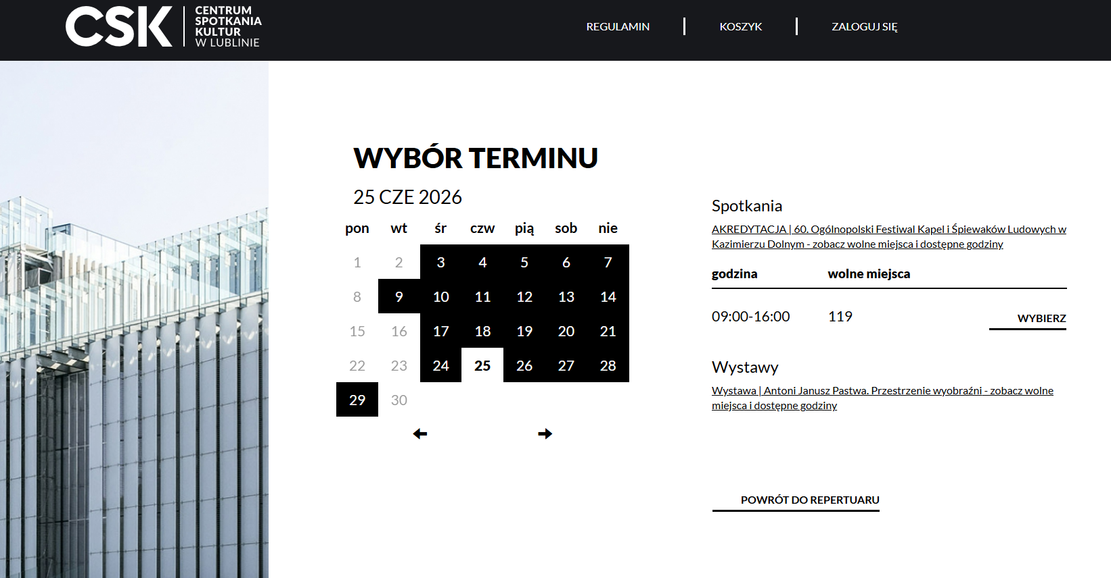

KROK 2
Po przejściu na następną stronę w celu zakupu pakietu akredytacyjnego należy wybrać liczbę akredytacji, którą chce się zakupić. Jednorazowo można wykupić akredytację maksymalnie dla 9 osób.
UWAGA!
Do wyboru podczas 60. Ogólnopolskiego Festiwalu Kapel i Śpiewaków Ludowych w Kazimierzu Dolnym jest jeden pakiet akredytacyjny:
pakiet – od czwartku do niedzieli (25 do 28 czerwca 2026 r.) – 660 zł
Pakiet zawiera: trzy noclegi w pokojach wieloosobowych, znajdujących się w maksymalnej odległości 15 km od Rynku w Kazimierzu Dolnym, śniadania (piątek, sobota, niedziela), obiadokolacje (czwartek, piątek, sobota – wydawany posiłek oraz suchy prowiant, niedziela – suchy prowiant).
Następnie należy kliknąć w „PRZEJDŹ DALEJ”.

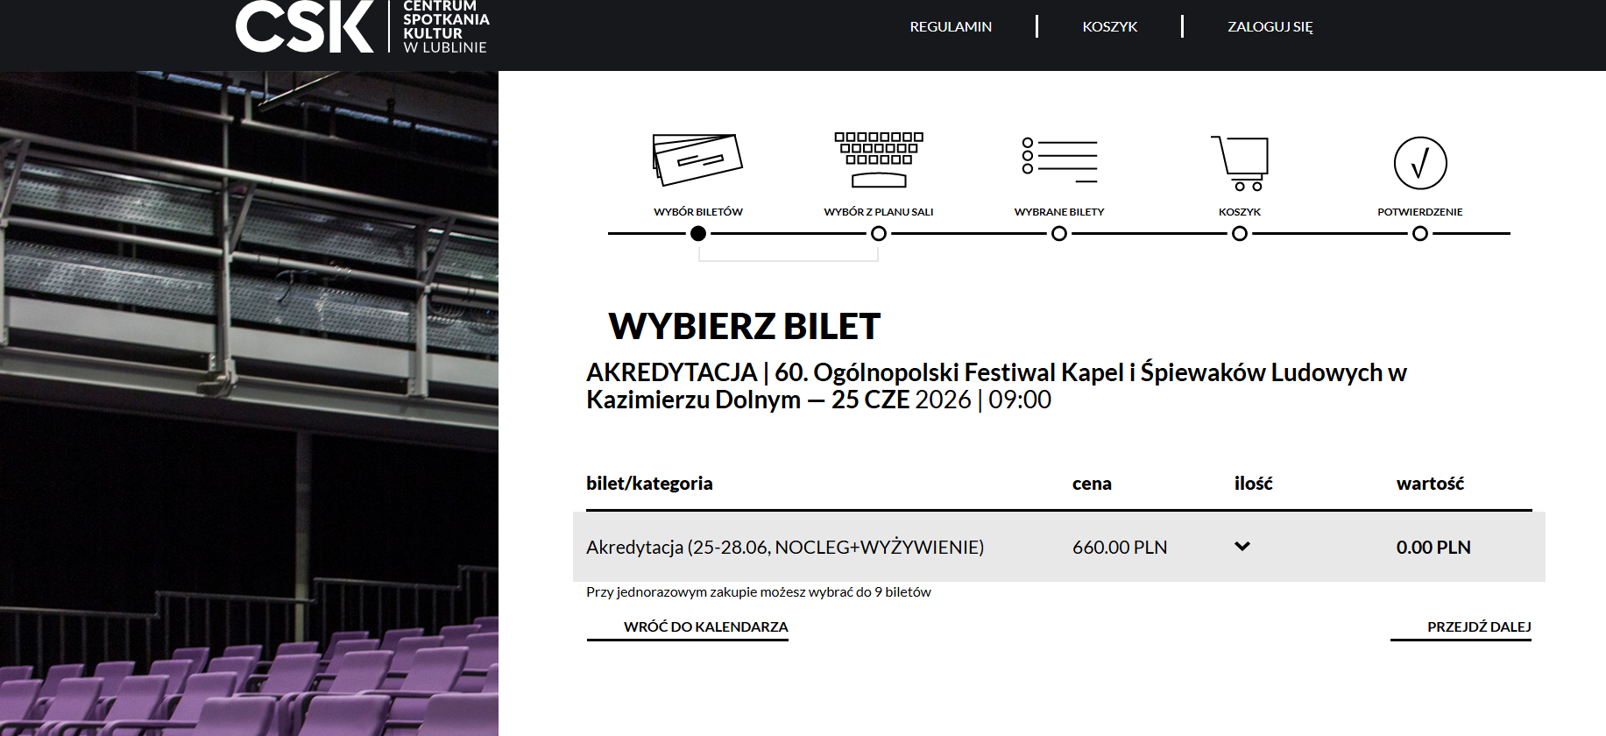

KROK 3
Na następnej stronie pojawia się wybór opcji zalogowania do systemu.
Jeśli konto było założone wcześniej, należy zalogować się podając adres e-mail i hasło.
Jeśli konto nie było wcześniej założone, należy je stworzyć poprzez kliknięcie w „ZAREJESTRUJ SIĘ”.
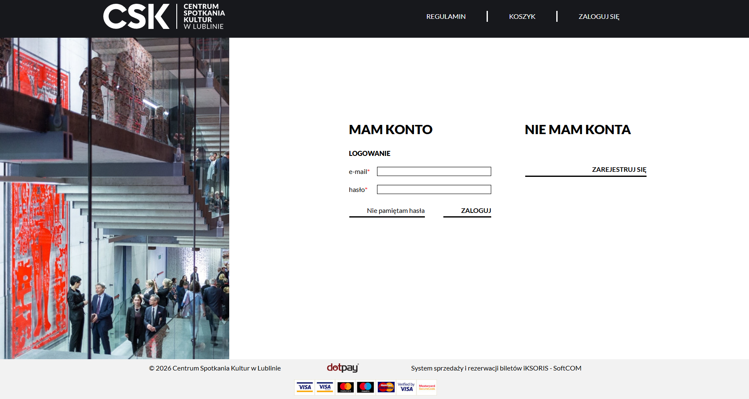
KROK 4
Na następnym ekranie wyśwetli się informacja o wybranych biletach.
UWAGA! W celu otrzymania faktury należy zaznaczyć „Chcę otrzymać fakturę VAT”. Po wybraniu tej opcji należy dodać dane do faktury.
Bez wybrania opcji „Chcę otrzymać fakturę VAT” nie będzie możliwości wystawienia faktury po dokonaniu płatności!

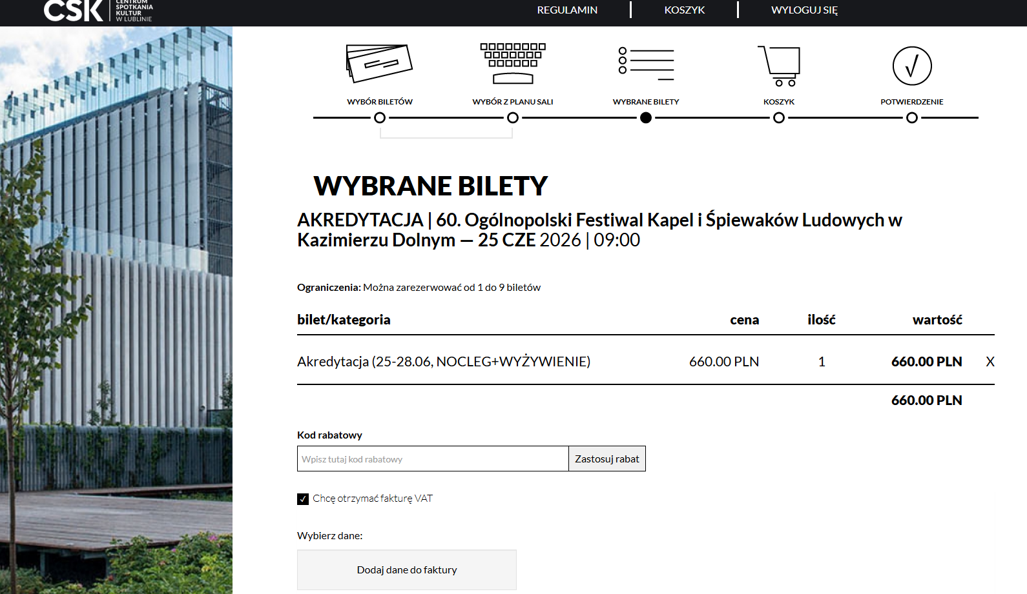
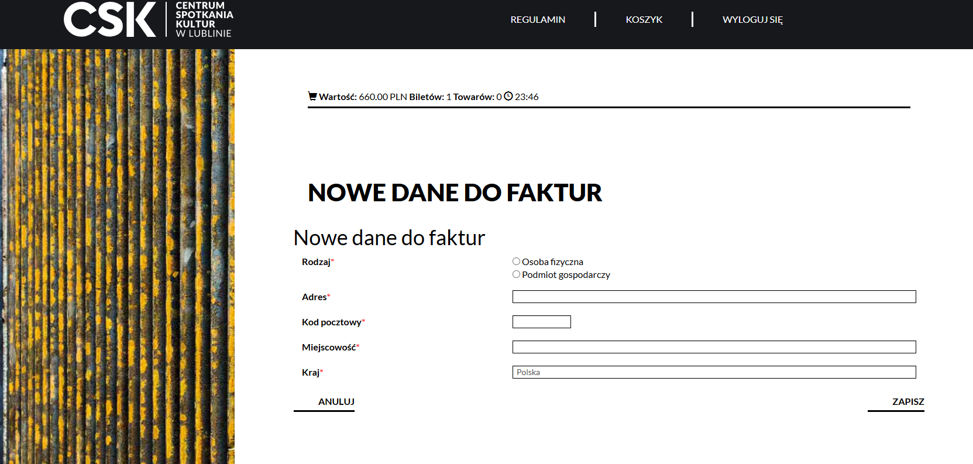

Po kliknięciu w opcję „PRZEJDŹ DO KOSZYKA” pojawi się podsumowanie z wcześniej wprowadzonymi danymi, a także wskazanie metody płatności oraz potwierdzenie zakupu akredytacji.

